9-2 (базовый уровень, время – 6 мин)
Тема: Представление данных в электронных таблицах в виде диаграмм и графиков.
Что проверяется:
Умение обрабатывать числовую информацию в электронных таблицах
3.4.3. Использование инструментов решения статистических и расчётно-графических задач
1.1.2. Умение представлять и анализировать табличную информацию в виде графиков и диаграмм.
Что нужно знать:
- что такое столбчатая, линейчатая и круговая диаграмма, какую информацию можно получить с каждой из них
- адрес ячейки в электронных таблицах состоит из имени столбца и следующего за ним номера строки, например, C15
- формулы в электронных таблицах начинаются знаком = («равно»)
- знаки +, –, *, / и ^ в формулах означают соответственно сложение, вычитание, умножение, деление и возведение в степень
- в заданиях ЕГЭ могут использоваться стандартные функции СУММ (сумма), СРЗНАЧ (среднее значение), МИН (минимальное значение), МАКС (максимальное значение)
- запись B2:C4 означает диапазон, то есть, все ячейки внутри прямоугольника, ограниченного ячейками B2 и C4; например, с помощью формулы =СУММ(B2:C4) вычисляется сумма значений ячеек B2, B3, B4, C2, C3 и C4

Пример задания (прислал А.Н. Носкин):
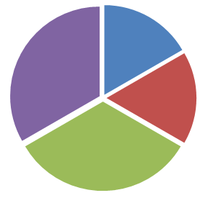
Р-08. Дан фрагмент электронной таблицы:
 | A | B | C | D
1 | ??? | ??? | 4 | ???
2 | ??? | =C1-A1 | ??? | =C1+D1
Какое целое число должно быть записано в ячейке A1, чтобы диаграмма, построенная по значениям ячеек диапазона A2:D2, соответствовала рисунку? Известно, что все значения ячеек из рассматриваемого диапазона A1:D1 – целые и положительные.
Решение:
- сначала предполагаем, что диаграмма не повернута, то есть первый сектор начинается с направления «на север» (вверх от центра)
- по диаграмме определяем, что третий и четвёртый сектора в два раза больше остальных двух, то есть A2 = B2 = C2/2 = D2 / 2
- обозначив значение A1 за x, записываем значения ячеек второй строки:
- решаем последнее уравнение относительно D1:
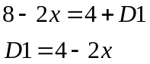
- поскольку по условию D1 – целое и больше нуля, единственное подходящее целое значение x > 0 равно 1 (x ≤ 0 не может быть по условию, при целых x > 1 получаем D1 ≤ 0, что тоже невозможно по условию)
- ответ: 1.


Ещё пример задания:
Р-07. Дан фрагмент электронной таблицы:
 | A | B | C
1 | ??? | 4 | 6
2 | =(A1–2)/(B1–1) | =C1*B1/(4*A1+4) | =C1/(A1–2)
Какое целое число должно быть записано в ячейке A1, чтобы диаграмма, построенная по значениям ячеек диапазона A2:С2, соответствовала рисунку? Известно, что все значения ячеек из рассматриваемого диапазона неотрицательны.
Решение:
- сначала предполагаем, что диаграмма не повернута, то есть первый сектор начинается с направления «на север» (вверх от центра)
- по диаграмме определяем, что третий сектор в два раза больше остальных двух, то есть A2 = B2 = C2/2
- обозначив значение A1 за x, записываем значения ячеек второй строки:
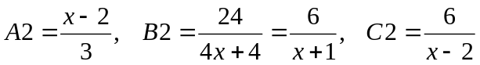
- чтобы найти x, можно решить одно из трёх уравнений:
A2 = B2, B2 = C2/2, A2 = C2/2
причём проще решать уравнение B2=C2/2, поскольку оно линейное, а остальные два сводятся к квадратным уравнениям
- решим уравнение B2 = C2/2:
- проверяем условие A2=B2 при x = 5:
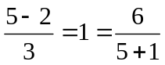 - истинно
- ответ: 5.

Ещё пример задания:

Р-06. Дан фрагмент электронной таблицы:
 | A | B | C
1 | 6 | 1 | ???
2 | =(C1+3)/(A1+6) | =(4+B1)/(C1-1) | =(A1-1)/(C1-B1)
Какое число должно быть записано в ячейке C1, чтобы построенная после выполнения вычислений диаграмма по значениям диапазона ячеек A2:C2 соответствовала рисунку справа? Все значения в ячейках диапазона A2:C2 положительные.
Решение:
- по диаграмме определяем, что все секторы равны, то есть A2 = B2 = C2
- обозначив значение C1 за x, записываем значения ячеек второй строки:
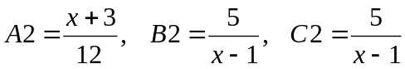
- очевидно, что B2 = C2 при любом x, поэтому остаётся обеспечить условие A2 = B2:
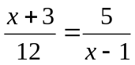
- полагая, что x не равен 1, получаем квадратное уравнение:
- это уравнение имеет два решения: –9 и 7; поскольку по условию нас интересуют только положительные решения (все ячейки диапазона A1:C2 имеют один знак, положительны), подходит только второе из решений
- ответ: 7.

Еще пример задания:
Р-05. Дан фрагмент электронной таблицы:
 | A | B | C | D
1 | 3 |  | 3 | 2
2 | =(C1+A1)/2 | =C1–D1 | =A1–D1 | =B1/2
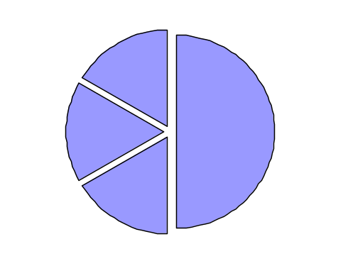
Какое число должно быть записано в ячейке B1, чтобы построенная после выполнения вычислений диаграмма по значениям диапазона ячеек A2:D2 соответствовала рисунку:
Решение:
- прежде всего, нужно понять, что мы видим круговую диаграмму, которая строится по одному ряду данных и показывает доли частей в чем-то целом
- по диаграмме находим, что первая часть составляет половину целого, а остальные три равны, каждая составляет по одной шестой (в 3 раза меньше, чем первая).
- вычислим значения во второй строке, которые уже можно найти по исходным данным:
 | A | B | C | D
1 | 3 |  | 3 | 2
2 | 3 | 1 | 1 | =B1/2
- единственная неизвестная ячейка (зависящая от B1) – это D2, содержащая формулу B1/2
- как мы узнали из диаграммы (п. 2), значение одной (первой) ячейки должно быть в 3 раза больше каждой из оставшихся, поэтому в D2 должно быть число 1; это возможно только при B1 = 2
- ответ: 2.

Еще пример задания:
Р-04. Дан фрагмент электронной таблицы:
 | A | B
1 | 6 | =A1-A2
2 | ? | =A3-A2
3 | 10 | =A1/B1
4 | 18 | =B2-B1
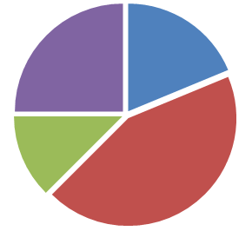
Какое число должно быть записано в ячейке A2, чтобы построенная после выполнения вычислений диаграмма по значениям диапазона ячеек B1:B4 соответствовала рисунку:
Решение:
- это круговая диаграмма, которая строится по одному ряду данных и показывает доли частей в чем-то целом
- по диаграмме четко видно, что
- одно из значений равно четверти от общего количества (фиолетовый сектор)
- предыдущее значение примерно в 2 раза меньше
- красный сектор (напротив фиолетового больше всех)
- обозначив значение A2 через и подставляя известные данные, находим, что диаграмма строится по значениям 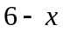, 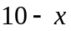, 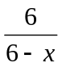 и 4
- предполагаем, что диаграмма не повернута, то есть, фиолетовому сектору соответствует значение 4, и оно составляет одну четверть от общей суммы
- тогда сумма равна 16, получаем уравнение:
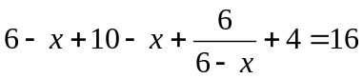
- отсюда следует
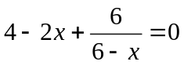
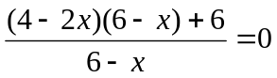
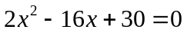
- это уравнение имеет два решения, 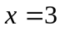 и 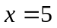
- при получаем в ячейках B1:B4 значения 3, 7, 2 и 4, что соответствует диаграмме
- при получаем в ячейках B1:B4 значения 1, 5, 6 и 4, что НЕ соответствует диаграмме (значение для предпоследнего сектора должно быть 2)
- заметим, что можно было немного ускорить решение, используя условие 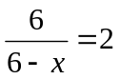, откуда сразу следует, что ; при этом квадратное уравнение решать не нужно
- ответ: 3.


Еще пример задания:
Р-03. Дан фрагмент электронной таблицы:
 | A | B | C
1 | 6 |  | =A1/2
2 | =B1-4 | =(B1–C1)/2 | =B2+C1
Какое число должно быть записано в ячейке B1, чтобы построенная после выполнения вычислений диаграмма по значениям диапазона ячеек A2:C2 соответствовала рисунку:
Решение:
- прежде всего, нужно понять, что мы видим круговую диаграмму, которая строится по одному ряду данных и показывает доли частей в чем-то целом
- по диаграмме видим, что два сектора одинаковые, а оставшийся значительно больше (в 4-5 раз)
- обозначим значение ячейки B1 через и подставим все известные данные:
 | A | B | C
1 | 6 | x | 3
2 | =x-4 | =(x-3)/2 | =(x+3)/2
- предположив, что диаграмма не повернута (начало «раскрутки» совпадает с направлением на север – вертикально вверх), попытаемся приравнять первый и последний сектора;
- решение уравнения 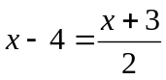 дает 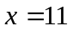, при этом получаем
 | A | B | C
1 | 6 | 11 | 3
2 | 7 | 4 | 7
здесь третий (оставшийся) сектор (B2 = 4) меньше, чем найденные 2 (A2 = C2 = 7), этот вариант не подходит, потому что не соответствует диаграмме; значит, диаграмма повернута;
- рассмотрим следующий вариант, приравняв ячейки A2 и B2;
- решение уравнения 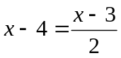 дает , при этом получаем
 | A | B | C
1 | 6 | 5 | 3
2 | 1 | 1 | 4
- этот вариант соответствует диаграмме (третий сектор больше остальных двух в 4 раза); диаграмма повернута на 60 градусов
- ответ: 5.

Еще пример задания (ege.yandex.ru):
Р-02.Дан фрагмент электронной таблицы:
 | A | B | C
1 | 4 | ??? | ???
2 | =4*C1 | =B1–C1 | =B2+A1
Какое число должно быть записано в ячейке B1, чтобы построенная после выполнения вычислений диаграмма по значениям диапазона ячеек A2:C2 соответствовала рисунку:
Решение:
- обозначим значения ячеек B1 и C1 соответственно через и , и вычислим значения остальных ячеек через эти переменные:
 | A | B | C
1 | 4 | ??? | ???
2 | 4*y | x–y | x-y+4
- по диаграмме видно, что два сектора имеют одинаковый размер, а оставшийся в два раза больше; в принципе диаграмма может быть повернута, поэтому любые два сектора могут быть равны
- в нашем случае по формулам видим, что C2 = B2 + 4, поэтому C2 – самый большой сектор, и
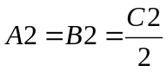
- получаем систему уравнений:
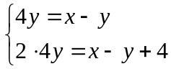
- из первого уравнения получаем 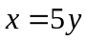, подставляем этот результат во второе:
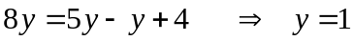
- тогда 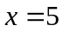, и значения ячеек A2 = B2 = 4, C2 = 8; все они положительны и удовлетворяют условию задачи
- ответ: 5.

Еще пример задания:
Р-02. На диаграмме показано количество призеров олимпиады по информатике (И), математике (М), физике (Ф) в трех городах России.
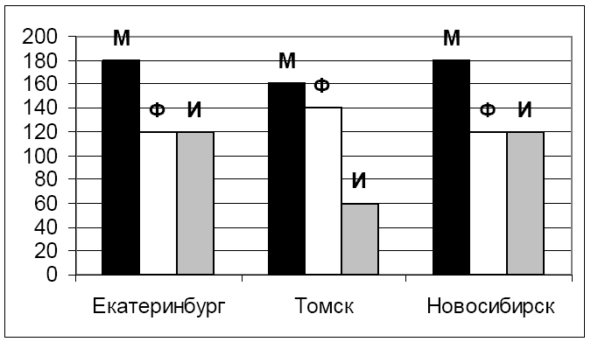
Какая из диаграмм правильно отражает соотношение общего числа призеров по каждому предмету для всех городов вместе?
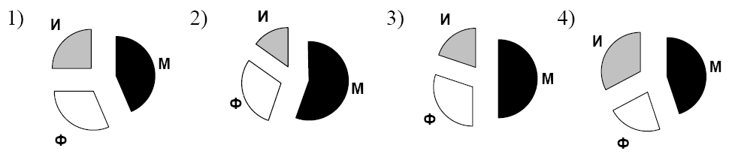
Решение:
- в условии дана столбчатая диаграмма, по которой можно определить все числовые данные
- в ответах все диаграммы – круговые, по ним можно определить только доли отдельных составляющих в общей сумме
- при анализе диаграмм-ответов нужно «вылавливать» их характерные черты (половину или четверть круга, одинаковые значения, соотношения между секторами), именно они позволяют определить верный ответ
- попробуем сначала проанализировать круговые диаграммы (ответы)
- наибольшая доля (на всех диаграммах) приходится на математику
- самый меньший сектор на диаграммах 1-3 – информатика, а на 4-ой – физика
- на 1-ой диаграмме информатика составляет четверть от общей суммы
- на 3-ей диаграмме математика составляет половину от общей суммы
- теперь снимем данные с заданной столбчатой диаграммы и подсчитаем сумму призеров по каждому предмету:
 | М | Ф | И | Всего
Екатеринбург | 180 | 120 | 120
Томск | 160 | 140 | 60
Новосибирск | 180 | 120 | 120
Всего | 520 | 380 | 300 | 1200

- по условию для построения круговой диаграммы использовалась нижняя строка таблицы
- общее количество призеров – 1200, информатика составляет ровно четверть от этого числа
- таким образом, правильный ответ – 1.

Еще пример задания:
Р-01. В цехе трудятся рабочие трех специальностей – токари (Т), слесари (С) и фрезеровщики (Ф). Каждый рабочий имеет разряд не меньший второго и не больший пятого. На диаграмме I отражено количество рабочих с различными разрядами, а на диаграмме II – распределение рабочих по специальностям. Каждый рабочий имеет только одну специальность и один разряд.
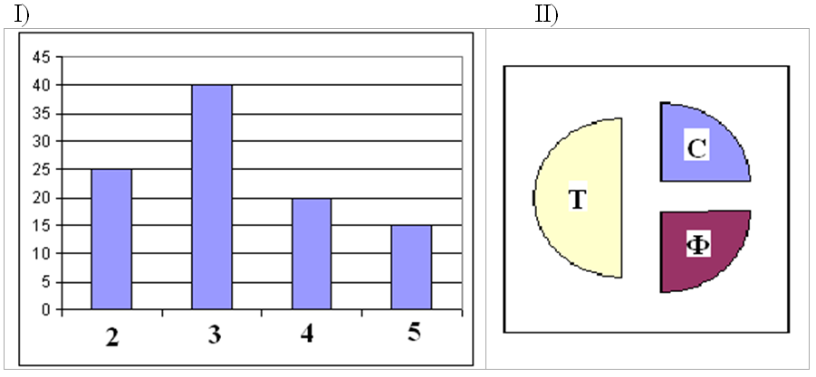
Имеются четыре утверждения:
А) Все рабочие третьего разряда могут быть токарями
Б) Все рабочие третьего разряда могут быть фрезеровщиками
В) Все слесари могут быть пятого разряда
Г) Все токари могут быть четвертого разряда
Какое из этих утверждений следует из анализа обеих диаграмм?
1) А 2) Б 3) В 4) Г
Решение:
- в условии даны столбчатая диаграмма, по которой можно определить все числовые данные, и круговая диаграмма, по которой можно определить только доли отдельных составляющих в общей сумме
- по данным столбчатой диаграммы определим, сколько рабочих имеют 2-ой, 3-й, 4-й и 5-й разряды:
2-ой разряд: 25 чел. 3-й разряд: 40 чел.
4-й разряд: 20 чел. 5-й разряд: 15 чел.
- сложив все эти числа, определим, что всего в цехе 25 + 40 + 20 + 15 = 100 рабочих
- по круговой диаграмме видим, что половина из них – токари (значит их 50 человек), четверть – слесари (25 чел.) и еще четверть – фрезеровщики (25 чел.)
- теперь последовательно рассмотрим все утверждения-ответы:
А: Все рабочие третьего разряда (их 40 чел.) МОГУТ быть токарями, потому в цеху 50 токарей
Б: Все рабочие третьего разряда (их 40 чел.) НЕ могут быть фрезеровщиками, потому в цеху всего 25 фрезеровщиков
В: Все слесари (их 25 чел.) НЕ могут быть 5-ого разряда, потому в цеху только 15 рабочих имеют 5-й разряд
Г: Все токари (их 50 чел.) НЕ могут быть четвертого разряда, потому в цеху только 20 рабочих имеют 4-й разряд
- таким образом, правильный ответ – 1.

Еще пример задания:
Р-00. Дан фрагмент электронной таблицы в режиме отображения формул.
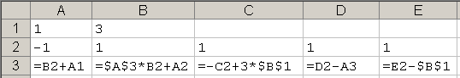
После копирования диапазона ячеек АЗ:ЕЗ в диапазон А4:Е6 была построена диаграмма (график) по значениям столбцов диапазона ячеек В2:Е6.
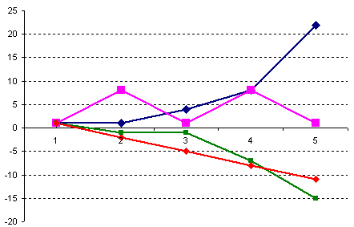
А
Б
В
Г
Значениям С2:С6 соответствует график
1) А 2) Б 3) В 4) Г
Решение:
- прежде всего разберемся, что значит фраза «После копирования диапазона ячеек АЗ:ЕЗ в диапазон А4:Е6»; очевидно, что размеры диапазонов АЗ:ЕЗ и А4:Е6 разные, поэтому авторы задачи имели ввиду следующее: выделяется диапазон АЗ:ЕЗ и «растягивается» вниз за маркер заполнения до строки 6:
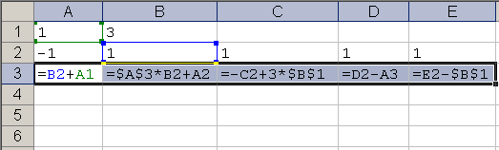
- при этом формула, находящаяся в А3, скопируется в ячейки А4:А6, формула из В3 – в ячейки В4:В6 и т.д.
- по условию нас в конечном счете интересует только столбец С, посмотрим, что получится при копировании формулы из С3 (=-C2+3*$B$1) в ячейки С4:С6
- в этой формуле есть ссылки на две ячейки – одна относительная, на С2 (при копировании она будет меняться (на С3, С4 и т.д.), а вторая – абсолютная, на В1, она при копировании не изменится:
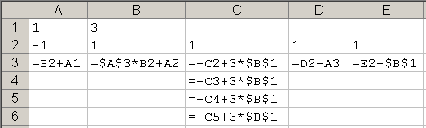
- видим, что формулы в столбце С зависят только от В1 и ячеек этого же столбца, поэтому не нужно рассчитывать все остальные ячейки
- последовательно найдем все числа в диапазоне С3:С6:
С3=-С2+3*В1=-1+3*3=8
С4=-С3+3*В1=-8+3*3=1
С5=-С4+3*В1=-1+3*3=8
С6=-С5+3*В1=-8+3*3=1
- посмотрев на график, видим, что именно так меняются данные на графике Б
- таким образом, правильный ответ – 2.

Задачи для тренировки:
- Дан фрагмент электронной таблицы:
 | A | B | C | D
1 |  | 3 | 4
2 | =C1-B1 | =B1-A2*2 | =C1/2 | =B1+B2
После выполнения вычислений была построена диаграмма по значениям диапазона ячеек A2:D2. Укажите получившуюся диаграмму.
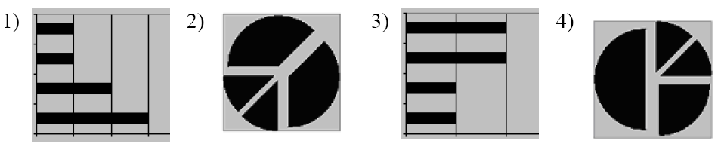

- Дан фрагмент электронной таблицы:
 | А | В
1 | =B1+1 | 1
2 | =A1+2 | 2
3 | =B2-1
4 | =A3
После выполнения вычислений, была построена диаграмма по значениям диапазона ячеек A1:A4. Укажите получившуюся диаграмму.
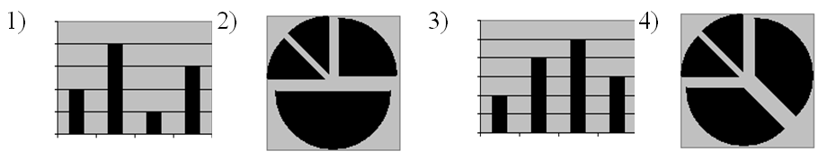
- Имеется фрагмент электронной таблицы «Динамика роста числа пользователей Интернета в России»:
Год | Кол-во пользователей, тыс. чел.
1997 | 450
1998 | 900
1999 | 1100
По данным таблицы были построены диаграммы

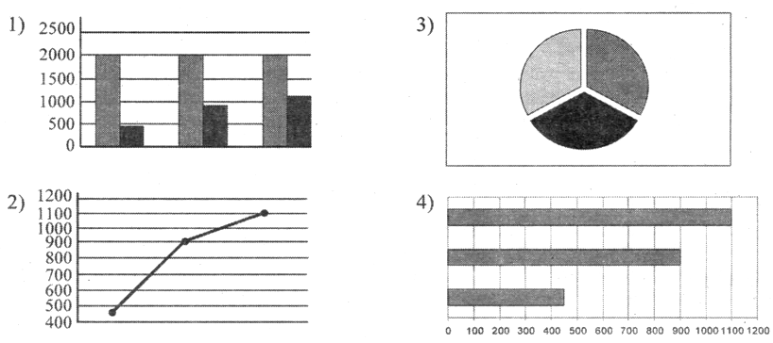
Укажите, какие диаграммы правильно отражают данные, представленные в таблице.
1) 1, 2 2) 2, 3 3) 2, 4 4) 3, 4
- В телеконференции учителей физико-математических школ принимают участие 100 учителей. Среди них есть учителя математики (М), физики (Ф) и информатики (И). Учителя имеют разный уровень квалификации: каждый учитель либо не имеет категории вообще (без категории – БK), либо имеет II, I или высшую (ВК) квалификационную категорию. На диаграмме 1 отражено количество учителей с различным уровнем квалификации, а на диаграмме 2 – распределение учителей по предметам.
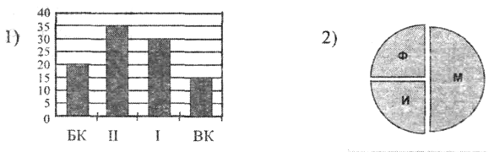
Имеются 4 утверждения:
A) Все учителя I категории могут являться учителями математики.
Б) Все учителя I категории могут являться учителями физики.
B) Все учителя информатики могут иметь высшую категорию.
Г) Все учителя математики могут иметь II категорию.
Какое из этих утверждений следует из анализа обеих представленных диаграмм?'
1) А 2) Б 3) В 4) Г
- Имеется фрагмент электронной таблицы:
 | Население, млн. чел
 | 1970 год | 1989 год
Австралия и Океания | 19 | 26
Африка | 361 | 628
Европа | 642 | 701
Южная Америка | 190 | 291
Северная и Центральная Америка | 320 | 422
Азия | 2161 | 3133
Диаграмма 1.
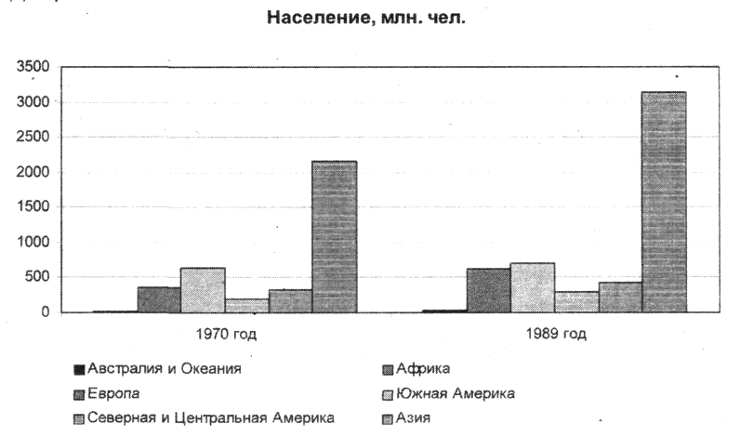
Диаграмма 2.
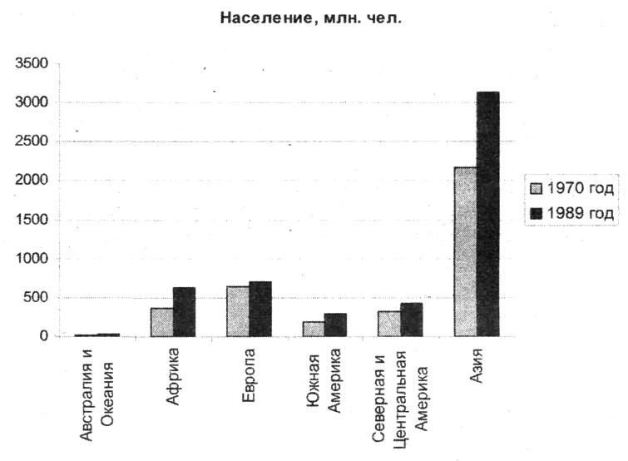
Какое из следующих утверждений истинно?
1) Обе диаграммы верно отражают данные, представленные в таблице.
2) Ни одна из диаграмм не соответствует данным, представленным в таблице.
3) Данным, представленным в таблице, соответствует только диаграмма 1.
4) Данным, представленным в таблице, соответствует только диаграмма 2.

- Имеется фрагмент электронной таблицы:
 | Название пролива | Длина (км) | Глубина(м)
1 | Босфор | 30 | 20
2 | Магелланов | 575 | 29
3 | Ормузский | 195 | 27
4 | Гудзонов | 806 | 141
5 | Гибралтарский | 59 | 53
6 | Ла-Манш | 578 | 23
7 | Баб-эль-Мандебский | 109 | 31
8 | Дарданеллы | 120 | 29
9 | Берингов | 96 | 36
По данным таблицы были построены диаграммы.
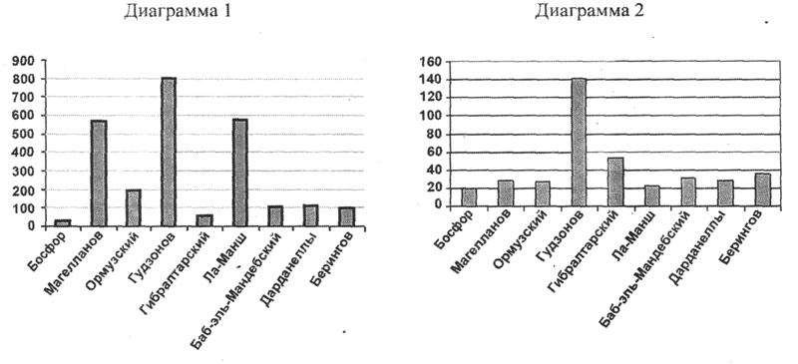
Какое из следующих утверждений истинно?
1) Обе диаграммы верно отражают данные, представленные в таблице.
2) Ни одна из диаграмм не соответствует данным, представленным в таблице.
3) Диаграмма 1 отражает глубину проливов.
4) Диаграмма 2 отражает длину проливов.
- Дан фрагмент электронной таблицы:
 | А | В
1 | =В2+2 | 5
2 | =В4-1 | 0
3 | =А1
4 | =А2+2 | 2
После выполнения вычислений по значениям диапазона ячеек А1:А4 была построена диаграмма. Укажите получившуюся диаграмму.
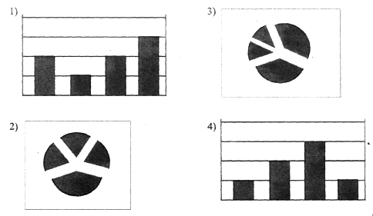
- В соревнованиях по зимним видам спорта принимают участие лыжники (Л), конькобежцы (К) и хоккеисты (X). Спортсмены имеют разный уровень мастерства: каждый имеет либо III, либо II, либо I разряд, либо является мастером спорта (М). На диаграмме 1 отражено количество спортсменов с различным уровнем спортивного мастерства, а на диаграмме 2 – распределение спортсменов по видам спорта.
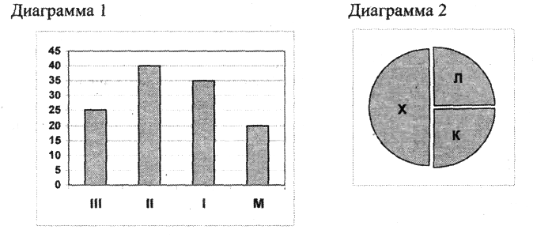
Имеются 4 утверждения:
A) Все спортсмены, имеющие I разряд, могут являться конькобежцами.
Б) Все лыжники могут быть мастерами спорта.
B) Все хоккеисты могут иметь II разряд.
Г) Все спортсмены, имеющие I разряд, могут являться хоккеистами.
Какое из этих утверждений следует из анализа обеих представленных диаграмм?
1) А 2) Б 3) В 4) Г

- Дан фрагмент электронной таблицы в режиме отображения формул.
После копирования диапазона ячеек АЗ:ЕЗ в диапазон А4:Е6 была построена диаграмма (график) по значениям столбцов диапазона ячеек В2:Е6.
А
Б
В
Г
Значениям B2:B6 соответствует график
1) А 2) Б 3) В 4) Г
- Дан фрагмент электронной таблицы в режиме отображения формул.
После копирования диапазона ячеек АЗ:ЕЗ в диапазон А4:Е6 была построена диаграмма (график) по значениям столбцов диапазона ячеек В2:Е6.
А
Б
В
Г
Значениям D2:D6 соответствует график
1) А 2) Б 3) В 4) Г
- Дан фрагмент электронной таблицы в режиме отображения формул.
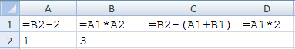
После выполнения вычисления построили диаграмму по значениям диапазона A1:D1. Укажите полученную диаграмму:
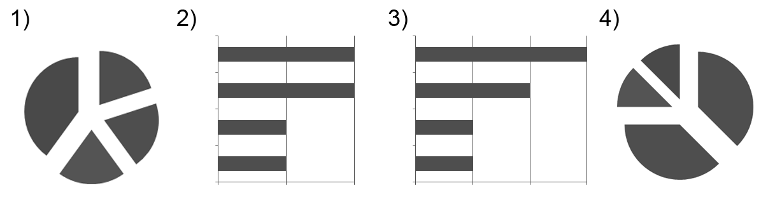
- Дан фрагмент электронной таблицы в режиме отображения формул.
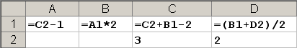
После выполнения вычислений построили диаграмму по значениям диапазона A1:D1. Укажите полученную диаграмму:
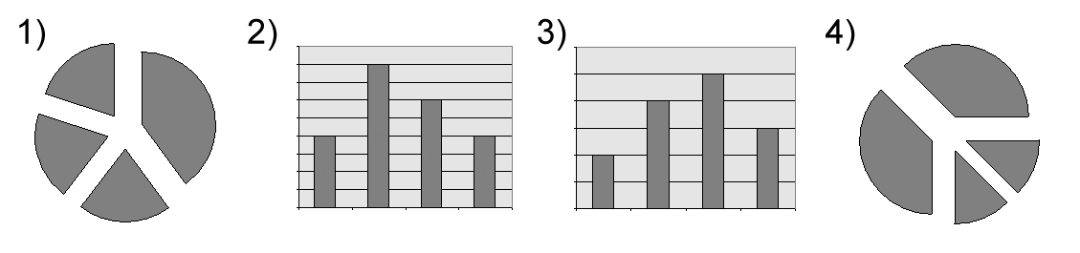
- Дан фрагмент электронной таблицы в режиме отображения формул.
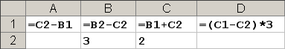
После выполнения вычислений построили диаграмму по значениям диапазона A1:D1. Укажите полученную диаграмму:
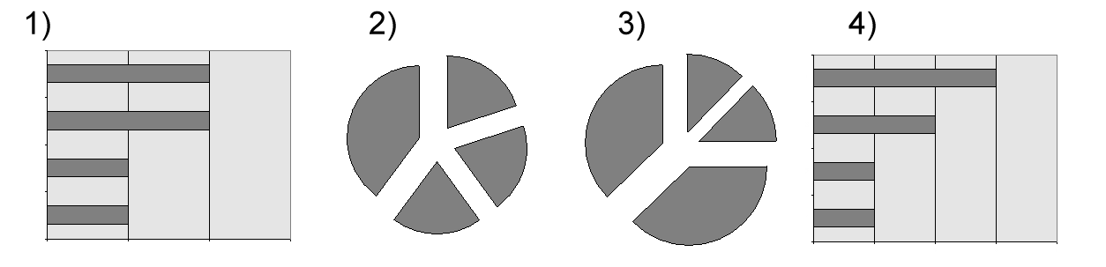
- На диаграмме показаны объемы выпуска продукции трех видов (А, Б и В) за каждый месяц первого квартала:
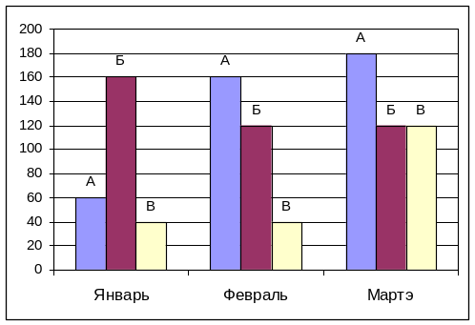
Какая из диаграмм правильно отражает соотношение объемов выпуска этих видов продукции за весь квартал?
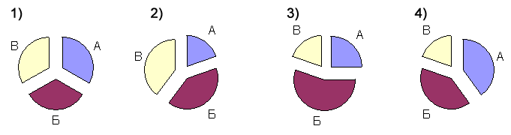
- Дан фрагмент электронной таблицы:
 | А | В | C | D
1 | =С2 | =С1-A1 | =A1*2 | =B1*2+B2
2 |  | 4 | 2
После выполнения вычислений по значениям диапазона ячеек А1:D1 была построена диаграмма. Укажите получившуюся диаграмму.
1)   | 2)   | 3)   | 4)  

- Дан фрагмент электронной таблицы:
 | А | В | C | D
1 | =B2+С2 | =С1+B2 | =A1-C2 | =B1-C1
2 |  | 1 | 3
После выполнения вычислений по значениям диапазона ячеек А1:D1 была построена диаграмма. Укажите получившуюся диаграмму.
1)  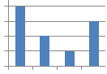 | 2) | 3) | 4)  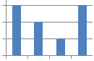

- Дан фрагмент электронной таблицы:
 | А | В | C | D
1 |  | 3 | 4
2 | =C1-B1 | =B1-A2*2 | =C1/2 | =B1+B2
После выполнения вычислений по значениям диапазона ячеек А2:D2 была построена диаграмма. Укажите получившуюся диаграмму.
1)  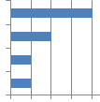 | 2)  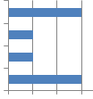 | 3)  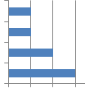 | 4)  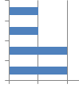
- На диаграмме представлено количество участников тестирования в разных регионах России:
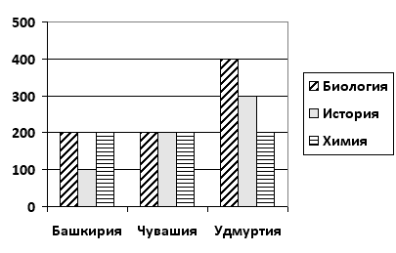
Какая из диаграмм правильно отражаем соотношение общего количества участников тестирования по регионам?
1)   | 2)   | 3)   | 4)  
- На диаграмме представлено количество участников тестирования в разных регионах России:
Какая из диаграмм правильно отражаем соотношение количества участников тестирования по химии в регионах?
1) | 2) | 3) | 4)

- На диаграмме представлено количество участников тестирования в разных регионах России:
Какая из диаграмм правильно отражаем соотношение количества участников тестирования по истории в регионах?
1) | 2) | 3) | 4)
- На диаграмме представлено количество участников тестирования в разных регионах России:
Какая из диаграмм правильно отражаем соотношение количества участников тестирования по биологии в регионах?
1) | 2) | 3) | 4)
- Ученики четырех 10-х классов ходят на элективные курсы, причем каждый ученик выбрал только один курс. На диаграмме 1 показано количество учеников в классах, а на диаграмме 2 – сколько человек занимается каждым элективным курсом.
Диаграмма 1 | Диаграмма 2
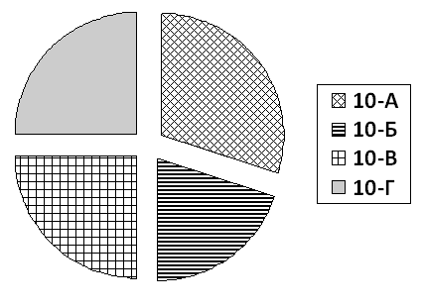 | 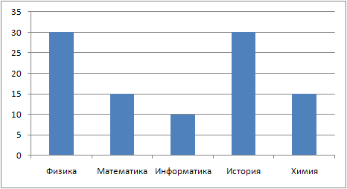
Какое из этих утверждений следует из анализа обеих диаграмм?
1) Все ученики 10-А и 10-Б могли выбрать элективные курсы либо по химии, либо по истории.
2) Все ученики 10-Г могли выбрать элективный курс по физике.
3) Никто из учеников 10-А и 10-Б не выбрал элективный курс по физике.
4) Все ученики 10-Б могли выбрать элективный курс по информатике.

- Девочки 5-6 классов занимаются в трех кружках: вязания, вышивания и макраме, причем каждая девочка ходит только в один кружок. На диаграмме 1 показано количество девочек в классах, а на диаграмме 2 – сколько человек занимается в каждом кружке.
Диаграмма 1 | Диаграмма 2
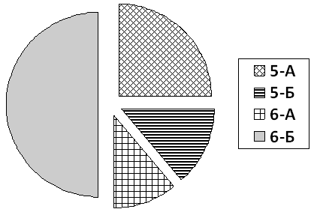 | 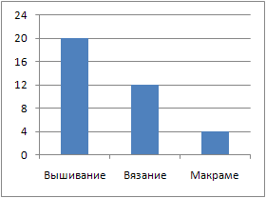
Какое из этих утверждений следует из анализа обеих диаграмм?
1) В кружок вязания ходит больше девочек из 5-А, чем из 5-Б.
2) На кружке вышивания девочек 6-Б может не быть.
3) На кружок вышивания ходит больше девочек из 6-А, чем из 6-Б.
4) Кружок макраме может состоять только из девочек 5-А.

- Все ученики старших классов (с 9-го по 11-й) участвовали в школьной спартакиаде. По результатам соревнований каждый из них получил от 0 до 3 баллов. На диаграмме 1 показано количество по классам, а на диаграмме 2 – количество учеников, набравших баллы от 0 до 3.
Диаграмма 1 | Диаграмма 2
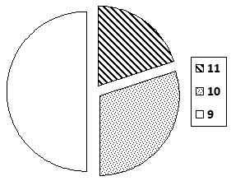 | 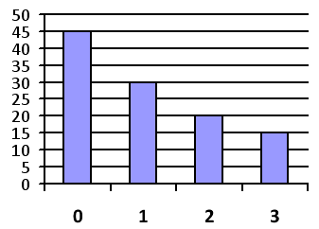
Какое из этих утверждений следует из анализа обеих диаграмм?
1) Среди учеников 9 класса есть хотя бы один, набравший 2 или 3 балла.
2) Все ученики, набравшие 0 баллов, могут быть 9-классниками.
3) Все 10-классники могли набрать ровно по 2 балла.
4) Среди набравших 3 балла нет ни одного 10-классника.

- В магазине продаются мячи четырех цветов (синие, зеленые, красные и желтые) и трех размеров (большие, средние и маленькие). На диаграмме 1 показано количество мячей разного размера, а на диаграмме 2 – распределение мячей по цветам.
Диаграмма 1 | Диаграмма 2
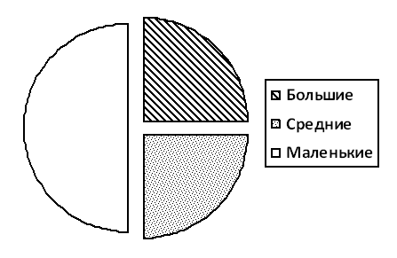 | 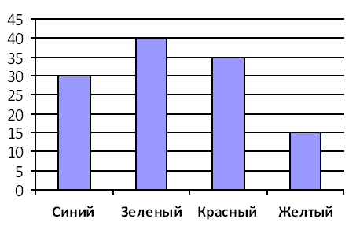
Какое из этих утверждений следует из анализа обеих диаграмм?
1) Все маленькие мячи могут быть синими или желтыми.
2) Среди больших мячей найдется хотя бы один красный.
3) Среди маленьких мячей найдется хотя бы один зеленый или красный.
4) Все красные мячи могут быть среднего размера.

- Заведующая детским садом обнаружила, что в сад ходят дети четырех имен: Саши, Вали, Миши и Иры. По цвету волос каждого из них можно четко отнести к блондинам, шатенам или брюнетам. На диаграмме 1 показано количество детей по именам, а на диаграмме 2 – распределение детей по цвету волос.
Диаграмма 1 | Диаграмма 2
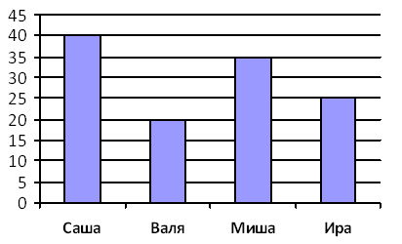 | 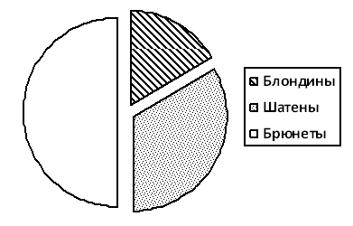
Какое из этих утверждений следует из анализа обеих диаграмм?
1) Всех блондинов зовут Саша.
2) Все Миши могут быть блондинами.
3) Среди Саш может не быть ни одного шатена.
4) Среди брюнетов есть хотя бы один ребенок по имени Валя или Ира.

- В магазине продаются головные уборы трех видов (шляпы, панамы и бейсболки), сделанные из четырех материалов (брезент, хлопок, шелк и соломка). На диаграмме 1 показано количество головных уборов каждого вида, а на диаграмме 2 – распределение головных уборов по материалам.
Диаграмма 1 | Диаграмма 2
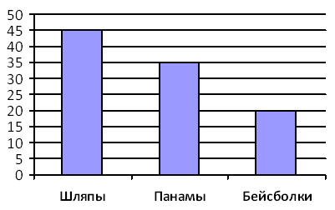 | 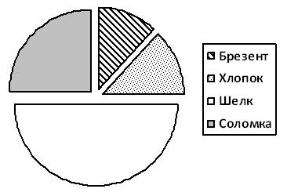
Какое из этих утверждений следует из анализа обеих диаграмм?
1) Все соломенные изделия могут быть бейсболками.
2) Все панамки могут быть из хлопка или брезентовыми.
3) Среди изделий из шелка может не быть ни одной шляпы.
4) Среди изделий, сделанных не из соломки, может не быть ни одной панамы.

- Молодой человек решил сделать подарок своей невесте и пришел в ювелирный магазин. Там он обнаружил кольца из золота, серебра и платины, каждое из которых было украшено одним из четырех драгоценных камней (топазом, изумрудом, алмазом или рубином). На диаграмме 1 показано соотношение колец с разными камнями, а на диаграмме 2 – распределение колец по материалам.
Диаграмма 1 | Диаграмма 2
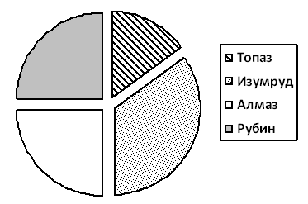 | 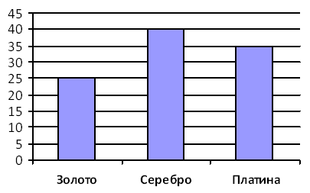
Какое из этих утверждений следует из анализа обеих диаграмм?
1) Все кольца с изумрудами могут быть из золота.
2) Среди серебряных колец найдется хотя бы одно кольцо с изумрудом.
3) Все кольца с рубинами и алмазами могут быть платиновыми.
4) Все золотые кольца могут быть с алмазами.

- Молодой человек решил сделать подарок своей невесте и пришел в ювелирный магазин. Там он обнаружил кольца из золота, серебра и платины, каждое из которых было украшено одним из четырех драгоценных камней (топазом, изумрудом, алмазом или рубином). На диаграмме 1 показано соотношение колец с разными камнями, а на диаграмме 2 – распределение колец по материалам.
Диаграмма 1 | Диаграмма 2
Какое из этих утверждений следует из анализа обеих диаграмм?
1) Все кольца с изумрудами могут быть серебряными.
2) Среди золотых и серебряных колец найдется хотя бы одно с рубином.
3) Все золотые кольца могут быть с топазами.
4) Все рубины находятся в серебряных кольцах.

- Торговое предприятие владеет тремя магазинами (I, II и III), которые продают мониторы (М), принтеры (П), сканеры (С) и клавиатуры (К). На диаграмме 1 показано количество проданных товаром каждого вида за месяц, а на диаграмме 2 – распределение продаж по магазинам.
Диаграмма 1 | Диаграмма 2
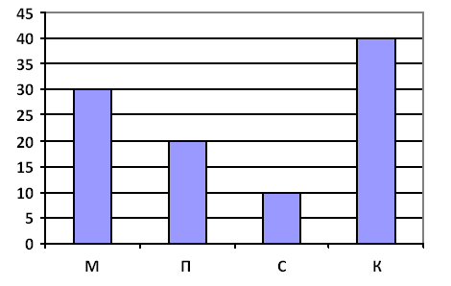 | 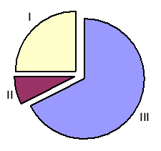
Какое из этих утверждений следует из анализа обеих диаграмм?
1) Все клавиатуры могли быть проданы через магазин I.
2) Ни один принтер не был продан через магазин III.
3) Все мониторы могли быть проданы через магазин II.
4) Все сканеры могли быть проданы через магазин I.
- Дан фрагмент электронной таблицы:
 | А | В | C | D
1 | =С2-B1 | =B2-C2 | =B1+C2 | =(C1-C2)*3
2 |  | 3 | 2
После выполнения вычислений по значениям диапазона ячеек А1:D1 была построена диаграмма. Укажите получившуюся диаграмму.
1)  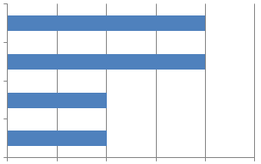 | 2)   | 3)  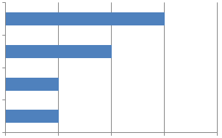 | 4)  
- Торговое предприятие владеет тремя магазинами (I, II и III), которые продают мониторы (М), принтеры (П), сканеры (С) и клавиатуры (К). На диаграмме 1 показано количество проданных товаром каждого вида за месяц, а на диаграмме 2 – распределение продаж по магазинам.
Диаграмма 1 | Диаграмма 2
Какое из этих утверждений следует из анализа обеих диаграмм?
1) Все сканеры могли быть проданы через магазин III
2) Все принтеры и сканеры могли быть проданы через магазин II
3) Все мониторы могли быть проданы через магазин I
4) Ни один принтер не был продан через магазин II

- Дан фрагмент электронной таблицы:
 | А | В
1 | =B2+1 | 3
2 | =A1 | 2
3 | =B1-2
4 | =A3
После выполнения вычислений, была построена диаграмма по значениям диапазона ячеек A1:A4. Укажите получившуюся диаграмму.
1) |  | 2) |  | 3) | 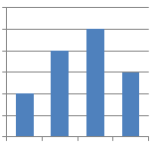 | 4) | 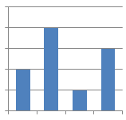

- Дан фрагмент электронной таблицы:
 | А | В | C | D
1 |  | 3 | 4
2 | =C1-B1 | =B1-A2*2 | =C1/2 | =B1+B2
После выполнения вычислений по значениям диапазона ячеек А2:D2 была построена диаграмма. Укажите получившуюся диаграмму.
1) | 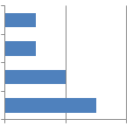 | 2) | 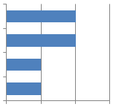 | 3) |  | 4) | 

- В электронной таблице записаны данные о количестве участников региональных олимпиад:
 | Воронеж | Тула | Курск | Смоленск
Физика | 60 | 40 | 80 | 50
Химия | 50 | 120 | 40 | 70
История | 50 | 100 | 90 | 60
Биология | 40 | 70 | 50 | 80
Выберите диаграмму, которая отражает количественный состав участников из разных городов (на диаграмме название города обозначено первой буквой его названия):
1) | 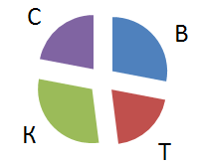 | 2) | 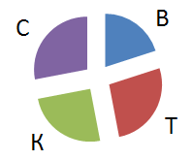 | 3) | 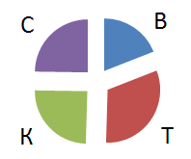 | 4) | 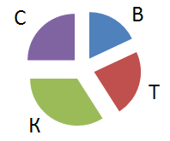
- Дан фрагмент электронной таблицы:
 | А | В
1 | =A4-B1 | 1
2 | =A1+2 | 2
3 | =A2+B1
4 | =B1+B2
После выполнения вычислений, была построена диаграмма по значениям диапазона ячеек A1:A4. Укажите получившуюся диаграмму.
- На диаграмме 1 показано количество (в штуках) проданных канцтоваров за 1 день, а на диаграмме 2 – цена (в рублях за штуку) каждого из проданных товаров. Здесь К – карандаши, Л – ластики, Т – точилки и Р – ручки:
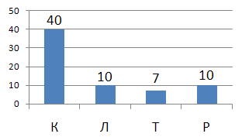 | 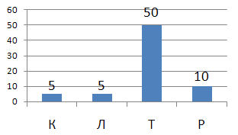
Диаграмма 1 | Диаграмма 2
Какая диаграмма правильно показывает распределение выручки от товаров разного типа:
1) | 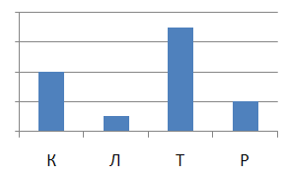 | 2) | 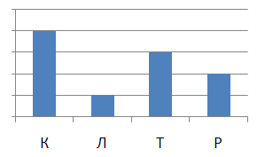 | 3) | 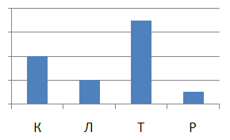 | 4) | 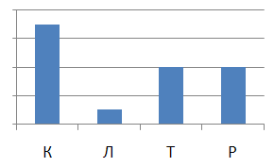
- На предприятии работают 100 человек. Каждый из них владеет по крайней мере одним иностранным языком. Диаграмма 1 показывает, сколько человек владеют каждым из языков (А – английский, Н – немецкий, Ф – французский). Диаграмма 2 отражает количество человек, знающих только один язык, два языка или три языка.
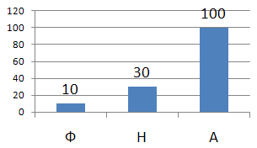 | 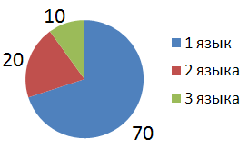
Диаграмма 1 | Диаграмма 2
Определите, сколько сотрудников владеют английским и немецким, но не говорят по-французски:
- 10 2) 20 3) 30 4) 40

- В электронной таблице банка хранятся фамилии вкладчиков, процентные ставки по вкладам и сумму вкладов с начисленными процентами за 2 истекших периода времени:
 | Вклад (руб.) | %4 | %5 | Сумма начислений за 2 периода
Столков | 3200000 | 3328000 | 3494400 | 294400
Чин | 3212000 | 3340480 | 3507504 | 295504
Прокопчин | 400000 | 416000 | 436800 | 36800
Щеглов | 1000000 | 1040000 | 1092000 | 92000
Общая сумма | 7812000 | 8124480 | 8530704 | 718704
Кто из вкладчиков за время, истекшее с момента открытия вклада, получил средний доход менее 20000 руб. за период?
- Столков 2) Чин 3) Прокопчин 4) Щеглов

- Дана диаграмма, показывающая количество должностей сотрудников трех вычислительных центров:
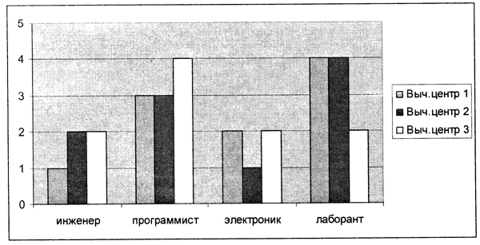
Какая таблица данных использовалась для ее построения?
1) |  | A | B | C | 2) |  | A | B | C | 3) |  | A | B | C | 4) |  | A | B | C
 | 1 | 2 | 2 | 1 |  | 1 | 1 | 2 | 2 |  | 1 | 2 | 1 | 2 |  | 1 | 1 | 2 | 2
 | 2 | 3 | 3 | 4 |  | 2 | 3 | 3 | 4 |  | 2 | 3 | 4 | 3 |  | 2 | 3 | 4 | 3
 | 3 | 2 | 1 | 2 |  | 3 | 2 | 1 | 2 |  | 3 | 2 | 1 | 2 |  | 3 | 2 | 1 | 2
 | 4 | 4 | 2 | 4 |  | 4 | 4 | 4 | 2 |  | 4 | 2 | 4 | 4 |  | 4 | 4 | 4 | 2

- В олимпиадах по математике (М), физике (Ф), истории (И) и географии (Г) участвовали школьники из трех городов – Тулы, Калуги и Воронежа. Каждый школьник принимал участие в олимпиаде только по одному предмету. На диаграмме 1 показано количество призеров по каждому предмету, а на диаграмме 2 – распределение призеров по городам.
Диаграмма 1 | Диаграмма 2
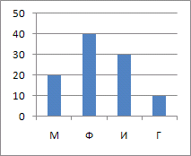 | 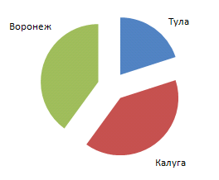
Какое из этих утверждений ПРОТИВОРЕЧИТ информации, показанной на диаграммах?
1) Среди призеров по математике или географии есть хотя бы один житель Тулы.
2) Среди призеров по математике или географии нет ни одного жителя Тулы.
3) Призеров по математике, физике или истории из Тулы больше, чем призеров по географии из Воронежа.
4) Среди представителей Калуги и Воронежа нет ни одного призера по физике.

- В регионах А, B и С вели наблюдение за атмосферными осадками. На диаграмме 1 показаны суммарные ежеквартальные уровни осадков, а на диаграмме 2 – годовое распределение осадков по регионам.
Диаграмма 1 | Диаграмма 2
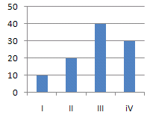 | 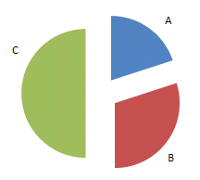
Какое из этих утверждений ПРОТИВОРЕЧИТ информации, показанной на диаграммах?
1) Во втором квартале осадки выпали только в регионе С.
2) В четвертом квартале осадки выпали только в регионе А.
3) Во втором и третьем кварталах осадки выпадали только в регионах В и С.
4) Во втором и третьем кварталах осадки выпадали только в регионах А и С.

- Фирма продает стройматериалы – цемент, песок, щебень. объемы продаж измеряются в кубометрах. На диаграмме 1 показаны суммарные продажи по всем трем типам стройматериалов, а на диаграмме 2 – годовое распределение объема продаж по стройматериалам:
Диаграмма 1 | Диаграмма 2
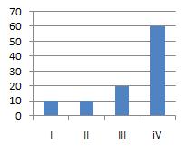 | 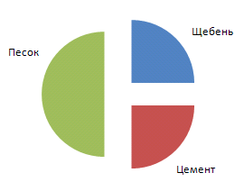
Какое из этих утверждений ПРОТИВОРЕЧИТ информации, показанной на диаграммах?
1) В третьем квартале продавался только песок.
2) Весь песок был продан в четвертом квартале.
3) В четвертом квартале не было продано ни одного кубометра цемента.
4) Весь щебень был продан в первом и втором квартале.

- Фирма продает стройматериалы – цемент, песок, щебень. объемы продаж измеряются в кубометрах. На диаграмме 1 показаны суммарные продажи по всем трем типам стройматериалов, а на диаграмме 2 – годовое распределение объема продаж по стройматериалам:

Диаграмма 1 | Диаграмма 2
Какое из этих утверждений ПРОТИВОРЕЧИТ информации, показанной на диаграммах?
1) В первом квартале продавался только щебень, а во втором – только цемент.
2) Во втором квартале продавался только песок.
3) Весь щебень был продан в третьем квартале.
4) В первом квартале был продан хотя бы один кубометр песка.
- В регионах А, B и С вели наблюдение за атмосферными осадками. На диаграмме 1 показаны суммарные ежеквартальные уровни осадков, а на диаграмме 2 – годовое распределение осадков по регионам.
Диаграмма 1 | Диаграмма 2
Какое из этих утверждений ПРОТИВОРЕЧИТ информации, показанной на диаграммах?
1) Во третьем квартале осадков в регионе А выпало меньше, чем в регионе В.
2) Во втором и третьем кварталах в регионе A осадков не выпадало.
3) Во втором и третьем кварталах в регионе C осадков не выпадало.
4) В регионе А во втором квартале выпало больше осадков, чем в третьем.

- В регионах А, B и С вели наблюдение за атмосферными осадками. На диаграмме 1 показаны суммарные ежеквартальные уровни осадков, а на диаграмме 2 – годовое распределение осадков по регионам.
Диаграмма 1 | Диаграмма 2
Какое из этих утверждений ПРОТИВОРЕЧИТ информации, показанной на диаграммах?
1) Во втором и третьем квартале осадки выпадали только в регионах А и С.
2) Во втором и третьем квартале осадки выпадали только в регионах В и С.
3) Во втором квартале осадки выпадали только в регионе С.

4) В четвертом квартале осадки выпадали только в регионе А.
- Дан фрагмент электронной таблицы:
 | А | В | C
1 | 2 | 1 | ???
2 | =A1-B1 | =(2*B1+A1)/4 | =C1-1
Какое целое число должно быть записано в ячейке C1, чтобы построенная после выполнения вычислений диаграмма по значениям диапазона ячеек A2:С2 соответствовала рисунку? Известно, что все значения диапазона, по которым построена диаграмма, имеют один и тот же знак.
- Дан фрагмент электронной таблицы:
 | А | В |   C
1 | 2 | 4 | ???
2 | =B1+1 | =A1+2*C1 | =C1+A1/2
Какое целое число должно быть записано в ячейке C1, чтобы построенная после выполнения вычислений диаграмма по значениям диапазона ячеек A2:С2 соответствовала рисунку? Известно, что все значения диапазона, по которым построена диаграмма, имеют один и тот же знак.

- Дан фрагмент электронной таблицы:
 | А | В | C
1 | 2 | 3 | ???
2 | =C1-2*B1 | =2*B1-A1 | =C1/2
Какое целое число должно быть записано в ячейке C1, чтобы построенная после выполнения вычислений диаграмма по значениям диапазона ячеек A2:С2 соответствовала рисунку? Известно, что все значения диапазона, по которым построена диаграмма, имеют один и тот же знак.

- Дан фрагмент электронной таблицы:
 | А | В | C
1 | 1 | ??? | 3
2 | =2*B1+A1 | =B1+C1 | =3*B1-A1
Какое целое число должно быть записано в ячейке B1, чтобы построенная после выполнения вычислений диаграмма по значениям диапазона ячеек A2:С2 соответствовала рисунку? Известно, что все значения диапазона, по которым построена диаграмма, имеют один и тот же знак.
- Дан фрагмент электронной таблицы:
 | А | В | C
1 | 4 | ??? | 7
2 | =2*B1+A1 | =B1+C1 | =4*B1-A1/2
Какое целое число должно быть записано в ячейке B1, чтобы построенная после выполнения вычислений диаграмма по значениям диапазона ячеек A2:С2 соответствовала рисунку? Известно, что все значения диапазона, по которым построена диаграмма, имеют один и тот же знак.
- Дан фрагмент электронной таблицы:
 | А | В | C
1 | 5 | ??? | 13
2 | =C1-B1 | =(A1+B1)/2 | =A1+B1
Какое целое число должно быть записано в ячейке B1, чтобы построенная после выполнения вычислений диаграмма по значениям диапазона ячеек A2:С2 соответствовала рисунку? Известно, что все значения диапазона, по которым построена диаграмма, имеют один и тот же знак.

- Дан фрагмент электронной таблицы:
 | А | В | C
1 | 4 | 2 | ???
2 | =A1+C1 | =A1+B1 | =3*C1
Какое целое число должно быть записано в ячейке C1, чтобы построенная после выполнения вычислений диаграмма по значениям диапазона ячеек A2:С2 соответствовала рисунку? Известно, что все значения диапазона, по которым построена диаграмма, имеют один и тот же знак.

- Дан фрагмент электронной таблицы:
 | А | В | C
1 | 3 | ??? | 15
2 | =A1+B1+C1 | =A1+B1 | =B1+C1/5
Какое целое число должно быть записано в ячейке B1, чтобы построенная после выполнения вычислений диаграмма по значениям диапазона ячеек A2:С2 соответствовала рисунку? Известно, что все значения диапазона, по которым построена диаграмма, имеют один и тот же знак.

- Дан фрагмент электронной таблицы:
 | А | В | C
1 | 6 | 14 | ???
2 | =A1+C1/2 | =B1+C1-A1/3 | =2*(C1-A1)
Какое целое число должно быть записано в ячейке C1, чтобы построенная после выполнения вычислений диаграмма по значениям диапазона ячеек A2:С2 соответствовала рисунку? Известно, что все значения диапазона, по которым построена диаграмма, имеют один и тот же знак.

- Дан фрагмент электронной таблицы:
 | А | В | C
1 | 3 | ??? | 7
2 | =2*A1+B1 | =B1+C1-1 | =A1+B1+2*C1
Какое целое число должно быть записано в ячейке B1, чтобы построенная после выполнения вычислений диаграмма по значениям диапазона ячеек A2:С2 соответствовала рисунку? Известно, что все значения диапазона, по которым построена диаграмма, имеют один и тот же знак.
- Дан фрагмент электронной таблицы:
 | А | В | C
1 | 2 | ??? | =A1+1
2 | =C1-B1 | =(B1+C1)/2 | =A1+B2
Какое целое число должно быть записано в ячейке B1, чтобы построенная после выполнения вычислений диаграмма по значениям диапазона ячеек A2:С2 соответствовала рисунку? Известно, что все значения диапазона, по которым построена диаграмма, имеют один и тот же знак.
- Дан фрагмент электронной таблицы:
 | А | В | C
1 | 4 | ??? | ???
2 | =4*C1 | =B1-C1 | =A1+B2
Значения ячеек B1 и C1 неизвестны. Какое целое число должно быть записано в ячейке B1, чтобы построенная после выполнения вычислений диаграмма по значениям диапазона ячеек A2:С2 соответствовала рисунку? Известно, что все значения диапазона, по которым построена диаграмма, положительны.

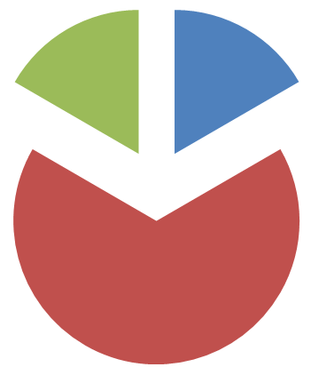
- Дан фрагмент электронной таблицы:
 | А | В | C
1 | ??? | =2*A1+9 | 2
2 | =2*A1-5 | 36 | =A1+C1
Какое целое число должно быть записано в ячейке A1, чтобы построенная после выполнения вычислений диаграмма по значениям диапазона ячеек A2:С2 соответствовала рисунку? Известно, что все значения диапазона, по которым построена диаграмма, положительны.

- Дан фрагмент электронной таблицы:
 | А | В | C
1 | 3 | ??? | =A1+1
2 | =B2+A1 | =B1-2 | =C1-B1
Какое целое число должно быть записано в ячейке B1, чтобы построенная после выполнения вычислений диаграмма по значениям диапазона ячеек A2:С2 соответствовала рисунку? Известно, что все значения диапазона, по которым построена диаграмма, положительны.

- Дан фрагмент электронной таблицы:
 | А | В | C
1 | 6 | ??? | =A1+3
2 | =B2+C1 | =(B1+10)/5 | =B1-2
Какое целое число должно быть записано в ячейке B1, чтобы построенная после выполнения вычислений диаграмма по значениям диапазона ячеек A2:С2 соответствовала рисунку? Известно, что все значения диапазона, по которым построена диаграмма, положительны.

- Дан фрагмент электронной таблицы:
 | А | В | C
1 | ??? | 9 | =A1/2
2 | =B2+B1 | =(B1+A1)/5 | =A1-3
Какое целое число должно быть записано в ячейке A1, чтобы построенная после выполнения вычислений диаграмма по значениям диапазона ячеек A2:С2 соответствовала рисунку? Известно, что все значения диапазона, по которым построена диаграмма, положительны.

- Дан фрагмент электронной таблицы:
 | А | В | C
1 | 1 | 4 | ???
2 | =1+(B1-A1)*3 | =B1/2+C1*4 | =(A1+B1)*4
Какое целое число должно быть записано в ячейке C1, чтобы построенная после выполнения вычислений диаграмма по значениям диапазона ячеек A2:С2 соответствовала рисунку? Известно, что все значения диапазона, по которым построена диаграмма, имеют один и тот же знак.

- Дан фрагмент электронной таблицы:
 | А | В | C
1 | 2 | 4 | ???
2 | =B1+A1/2 | =C1*3-B1 | =B1+3*A1
Какое целое число должно быть записано в ячейке C1, чтобы построенная после выполнения вычислений диаграмма по значениям диапазона ячеек A2:С2 соответствовала рисунку? Известно, что все значения диапазона, по которым построена диаграмма, имеют один и тот же знак.

- Дан фрагмент электронной таблицы:
 | А | В | C
1 | 2 | ??? | 1
2 | =C1+A1*2-2 | =B1*3-3*A1 | =(C1+A1)*2
Какое целое число должно быть записано в ячейке B1, чтобы построенная после выполнения вычислений диаграмма по значениям диапазона ячеек A2:С2 соответствовала рисунку? Известно, что все значения диапазона, по которым построена диаграмма, имеют один и тот же знак.
- Дан фрагмент электронной таблицы:
 | А | В | C
1 | 2 | 4 | ???
2 | =(B1-A1)/2 | =2-A1/2 | =(C1-A1)*2-4
Какое целое число должно быть записано в ячейке С1, чтобы построенная после выполнения вычислений диаграмма по значениям диапазона ячеек A2:С2 соответствовала рисунку? Известно, что все значения диапазона, по которым построена диаграмма, имеют один и тот же знак.
- Дан фрагмент электронной таблицы:
 | А | В | C
1 | 2 | 1 | ???
2 | =С1-В1*5 | =(В1+С1)/А1 | =С1-5
Какое целое число должно быть записано в ячейке С1, чтобы построенная после выполнения вычислений диаграмма по значениям диапазона ячеек A2:С2 соответствовала рисунку? Известно, что все значения диапазона, по которым построена диаграмма, имеют один и тот же знак.
- Дан фрагмент электронной таблицы:
 | А | В | C
1 | 2 | 1 | ???
2 | =С1-В1*3 | =(В1+С1)/А1 | =С1-3
Какое целое число должно быть записано в ячейке С1, чтобы построенная после выполнения вычислений диаграмма по значениям диапазона ячеек A2:С2 соответствовала рисунку? Известно, что все значения диапазона, по которым построена диаграмма, имеют один и тот же знак.
- Дан фрагмент электронной таблицы:
 | А | В | C
1 | 2 | ??? | =А1*2
2 | =(В1-А1)/2 | =В1-С1 | =В2+А1
Какое целое число должно быть записано в ячейке B1, чтобы построенная после выполнения вычислений диаграмма по значениям диапазона ячеек A2:С2 соответствовала рисунку? Известно, что все значения диапазона, по которым построена диаграмма, имеют один и тот же знак.
- Дан фрагмент электронной таблицы:
 | А | В | C
1 | 2 | ??? | =А1*4
2 | =В1/А1 | =C1/B1 | =В2+А1
Какое целое число должно быть записано в ячейке B1, чтобы построенная после выполнения вычислений диаграмма по значениям диапазона ячеек A2:С2 соответствовала рисунку? Известно, что все значения диапазона, по которым построена диаграмма, имеют один и тот же знак.
- Дан фрагмент электронной таблицы:
 | А | В | C
1 | 2 | ??? | 44
2 | =C1-B1*B1*5 | =(B1*B1+C1)/A1 | =C1-20
Какое целое число должно быть записано в ячейке B1, чтобы построенная после выполнения вычислений диаграмма по значениям диапазона ячеек A2:С2 соответствовала рисунку? Известно, что все значения диапазона A1:C2 имеют один и тот же знак.
- Дан фрагмент электронной таблицы:
 | А | В | C
1 | 4 | 2 | ???
2 | =A1/(C1-1) | =2*(C1-1)/B1 | =3*C1-3-A1
Какое целое число должно быть записано в ячейке C1, чтобы построенная после выполнения вычислений диаграмма по значениям диапазона ячеек A2:С2 соответствовала рисунку? Известно, что все значения диапазона, по которым построена диаграмма, имеют один и тот же знак.
- (http://ege.yandex.ru) Дан фрагмент электронной таблицы:
 | А | В | C
1 | 2 | ??? | =А1+1
2 | =C1-В1 | =(3*B1+C1)/3 | =В2+А1
Какое целое число должно быть записано в ячейке B1, чтобы построенная после выполнения вычислений диаграмма по значениям диапазона ячеек A2:С2 соответствовала рисунку? Известно, что все значения диапазона, по которым построена диаграмма, имеют один и тот же знак.
- Дан фрагмент электронной таблицы:
 | А | В | C
1 | 5 | ??? | =А1*3
2 | =(B1-A1)/3 | =B1-C1 | =В2+А1
Какое целое число должно быть записано в ячейке B1, чтобы построенная после выполнения вычислений диаграмма по значениям диапазона ячеек A2:С2 соответствовала рисунку? Известно, что все значения диапазона, по которым построена диаграмма, имеют один и тот же знак.
- Дан фрагмент электронной таблицы:
 | А | В | C
1 | 20 | ??? | 48
2 | =C1-B1*B1*5 | =2*(B1*B1*B1+3)/A1 | =C1-15*B1
Какое целое число должно быть записано в ячейке B1, чтобы построенная после выполнения вычислений диаграмма по значениям диапазона ячеек A2:С2 соответствовала рисунку? Известно, что все значения диапазона, по которым построена диаграмма, имеют один и тот же знак.
- Дан фрагмент электронной таблицы:
 | А | В | C
1 | 20 | ??? | 35
2 | =C1-2*B1*B1 | =(B1*B1*B1-4)/A1 | =C1-8*B1
Какое целое число должно быть записано в ячейке B1, чтобы построенная после выполнения вычислений диаграмма по значениям диапазона ячеек A2:С2 соответствовала рисунку? Известно, что все значения диапазона, по которым построена диаграмма, имеют один и тот же знак.
- Дан фрагмент электронной таблицы:
 | А | В | C
1 | 3 | ??? | =А1*9
2 | =В1/A1 | =C1/B1 | =В2+А1
Какое целое число должно быть записано в ячейке B1, чтобы построенная после выполнения вычислений диаграмма по значениям диапазона ячеек A2:С2 соответствовала рисунку? Известно, что все значения диапазона, по которым построена диаграмма, имеют один и тот же знак.
- Дан фрагмент электронной таблицы:
 | А | В | C
1 | 4 | ??? | =А1*25
2 | =В1/A1 | =C1/B1 | =В2+C1/20
Какое целое число должно быть записано в ячейке B1, чтобы построенная после выполнения вычислений диаграмма по значениям диапазона ячеек A2:С2 соответствовала рисунку? Известно, что все значения диапазона, по которым построена диаграмма, имеют один и тот же знак.
- Дан фрагмент электронной таблицы:
 | А | В | C
1 | 12 | ??? | =А1*4
2 | =В1/A1 | =C1/B1 | =В2+A1/6
Какое целое число должно быть записано в ячейке B1, чтобы построенная после выполнения вычислений диаграмма по значениям диапазона ячеек A2:С2 соответствовала рисунку? Известно, что все значения диапазона, по которым построена диаграмма, имеют один и тот же знак.
- Дан фрагмент электронной таблицы:
 | А | В | C
1 | 15 | ??? | =А1*25
2 | =В1/A1 | =C1/B1 | =В2+A1/3
Какое целое число должно быть записано в ячейке B1, чтобы построенная после выполнения вычислений диаграмма по значениям диапазона ячеек A2:С2 соответствовала рисунку? Известно, что все значения диапазона, по которым построена диаграмма, имеют один и тот же знак.
- Дан фрагмент электронной таблицы:
 | А | В | C
1 | ??? | 6 | 10
2 | =(A1–3)/(B1–1) | =(A1–3)/(С1–5) | =C1/(A1–3)
Какое целое число должно быть записано в ячейке A1, чтобы построенная после выполнения вычислений диаграмма по значениям диапазона ячеек A2:С2 соответствовала рисунку? Известно, что все значения диапазона, по которым построена диаграмма, положительные.
- Дан фрагмент электронной таблицы:
 | A | B | C | D
1 | 3 | ??? | 6 | ???
2 | ??? | =C1+A1 | ??? | =C1+D1
Какое целое число должно быть записано в ячейке D1, чтобы построенная после выполнения вычислений диаграмма по значениям диапазона ячеек A2:D2 соответствовала рисунку? Известно, что все значения диапазона, по которым построена диаграмма, положительные.
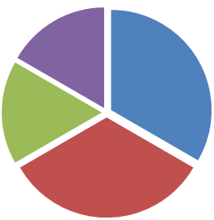
- Дан фрагмент электронной таблицы:
 | A | B | C | D
1 | 21 | ??? | ??? | 5
2 | ??? | =C1+A1 | ??? | =C1+D1
Какое целое число должно быть записано в ячейке C1, чтобы построенная после выполнения вычислений диаграмма по значениям диапазона ячеек A2:D2 соответствовала рисунку? Известно, что все значения диапазона, по которым построена диаграмма, положительные.
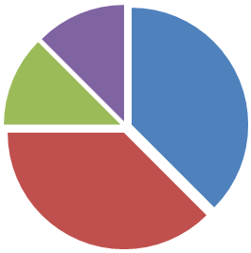
- Дан фрагмент электронной таблицы:
 | A | B | C | D
1 | ??? | ??? | 1 | 5
2 | ??? | =A1+C1 | ??? | =C1+D1
Определите наибольшее целое число, которое может быть записано в ячейке A1, чтобы построенная после выполнения вычислений диаграмма по значениям диапазона ячеек A2:D2 соответствовала рисунку? Известно, что все значения диапазона, по которым построена диаграмма, положительные.
- Дан фрагмент электронной таблицы:
 | A | B | C | D
1 | ??? | 4 | 12 | ???
2 | ??? | =A1+C1 | ??? | =A1-2*B1
Какое наибольшее целое число должно быть записано в ячейке A1, чтобы построенная после выполнения вычислений диаграмма по значениям диапазона ячеек A2:D2 соответствовала рисунку? Известно, что все значения диапазона, по которым построена диаграмма, положительные.

- Дан фрагмент электронной таблицы:
 | A | B | C | D
1 | ??? | 4 | ??? | ???
2 | ??? | =A1+C1 | ??? | =A1-2*B1
Найдите минимальное натуральное число, которое должно быть записано в ячейке A1, чтобы построенная после выполнения вычислений диаграмма по значениям диапазона ячеек A2:D2 соответствовала рисунку? Известно, что все значения диапазона A2:D2, по которым построена диаграмма – целые положительные числа. В остальных ячейках значения могут быть любыми.
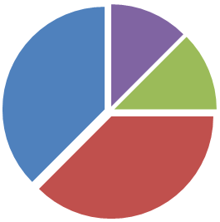
- Дан фрагмент электронной таблицы:
 | A | B | C | D
1 | ??? | 3 | ??? | ???
2 | ??? | =A1+3*C1 | ??? | =A1-B1
Найдите минимальное натуральное число, которое должно быть записано в ячейке A1, чтобы построенная после выполнения вычислений диаграмма по значениям диапазона ячеек A2:D2 соответствовала рисунку? Известно, что все значения диапазона A2:D2, по которым построена диаграмма – целые положительные числа. В остальных ячейках значения могут быть любыми.
- Дан фрагмент электронной таблицы:
 | A | B | C | D
1 | ??? | 8 | ??? | ???
2 | ??? | =A1-2*C1 | ??? | =A1+B1
Найдите минимальное натуральное число, которое должно быть записано в ячейке A1, чтобы построенная после выполнения вычислений диаграмма по значениям диапазона ячеек A2:D2 соответствовала рисунку? Известно, что все значения диапазона A2:D2, по которым построена диаграмма – целые положительные числа. В остальных ячейках значения могут быть любыми.
- Дан фрагмент электронной таблицы:
 | А | В | C
1 | ??? | 3 | 10
2 | =(A1–3)/(B1+3) | =(A1–2)/(С1–3) | =C1/(A1–4)
Какое целое число должно быть записано в ячейке A1, чтобы построенная после выполнения вычислений диаграмма по значениям диапазона ячеек A2:С2 соответствовала рисунку? Известно, что все значения диапазона, по которым построена диаграмма, положительные.

Источники заданий: - Демонстрационные варианты ЕГЭ 2004-2016 гг. - Тренировочные работы МИОО. - Гусева И.Ю. ЕГЭ. Информатика: раздаточный материал тренировочных тестов. — СПб: Тригон, 2009. - Якушкин П.А., Крылов С.С. ЕГЭ-2010. Информатика: сборник экзаменационных заданий. – М.: Эксмо, 2009. - Якушкин П.А., Лещинер В.Р., Кириенко Д.П. ЕГЭ 2010. Информатика. Типовые тестовые задания. — М.: Экзамен, 2010. - Якушкин П.А., Ушаков Д.М. Самое полное издание типовых вариантов реальных заданий ЕГЭ 2010. Информатика. — М.: Астрель, 2009. - М.Э. Абрамян, С.С. Михалкович, Я.М. Русанова, М.И. Чердынцева. Информатика. ЕГЭ шаг за шагом. – М.: НИИ школьных технологий, 2010. - Чуркина Т.Е. ЕГЭ 2011. Информатика. Тематические тренировочные задания. — М.: Эксмо, 2010. - Тренировочные и диагностические работы МИОО и Статград. - Крылов С.С., Ушаков Д.М. ЕГЭ 2015. Информатика. Тематические тестовые задания. — М.: Экзамен, 2015. - Ушаков Д.М. ЕГЭ-2015. Информатика. 20 типовых вариантов экзаменационных работ для подготовки к ЕГЭ. — М.: Астрель, 2014.

